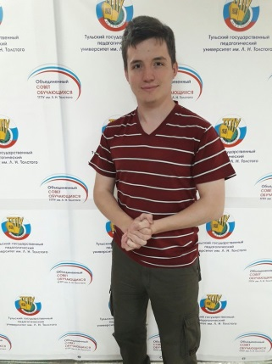

1. **Ф.И.О**: Егоров Василий Васильевич.

2. **Дата рождения**:10.09.1990.

3. **Контактный телефон**: 8-906-539-58-76; **e-mail**: [jon.valik@yandex.ru](mailto:jon.valik@yandex.ru)

4. **Образование**:

**Языки:** немецкий.

**1998-2006 годы** – учеба в гимназии им. Ф. Шиллера. Г.Орёл

**2006-2011 годы** – учеба в Тульском педагогическом колледже № 1, специальность «Преподавание в начальных классах» с дополнительной подготовкой в области «Информатика».

**2012-2017** **годы** – учеба в ТГПУ им. Л. Н. Толстого на факультете «Истории и Права» по направлению «Педагогическое образование» профиль «История» и «Право».

**Дополнительное образование**: курсы по оператору ВМВ, компьютерные курсы «Пользователь ПК», дополнительные курсы юридического образования.

Курсы повышения квалификации тренер по шашкам и шахматам 2019 г.

5. **Участие в общественной жизни.**

* Участие в форумах: Всероссийский молодежный форум «Территория смыслов на Клязьме»; «Белорусский международный форум»;
* Участие в XVII международная научно-практическая конференция «Проблемы молодежи глазами студентов»2012-2015, которая проходила в ТГПУ им. Л.Н. Толстого; в мемориальной акции «Лента Памяти»2015, «Открытые окна»2015, Юридический лагерь Куликово поле 2014 и др.
* Организатор исторических вечеров в ТГПУ им. Л.Н. Толстого, интеллектуальные игры Что?Где? Когда? Ворошиловский стрелок.
* Организация и проведение выборов Губернатора Тульской области, депутатов Государственной Думы Федерального Собрания РФ седьмого созыва 18 сентября 2016 года.

1. **Личные качества**: коммуникабельность, исполнительность, ответственность.
2. **Спортивные достижения**: Мастер спорта РФ, Международный мастер. Чемпион и призер первенств России, Европы, Мира. Тренерская деятельность с 2008 г.

Ученики: становились призерами чемпионатов России, Европы, Мира. Как в личном так и в командных соревнованиях.